Цикловая комиссия преподавателей общеобразовательных дисциплин
Участие во внутриколледжной выставке-конкурсе «Вдохновение»

Преподаватели цикловой комиссии общеобразовательных дисциплин приняли участие во внутриколледжной выставке-конкурсе «Вдохновение», одной из целей проведение которой является приобщение к творческой деятельности. Творческие члены цикловой комиссии представили авторские работы, выполненные в различной технике:
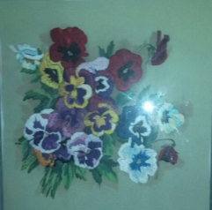
Арещенко Е.В. – вышивка крестом «Лето»;
Канаш Е.Д. – вышивка гладью на шелковой ткани «Анютины глазки»;
Кишко Н.А. – вышивка бисером «Подсолнухи»;
Сарачинская О.И. - плетение из газетных трубочек «Башмачок» (подставка для ручек и карандашей);
Свиридова Е.В. - вышивка крестом «Итальянский дворик»;
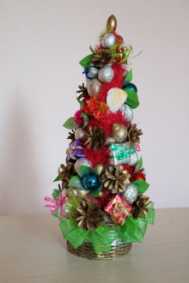
Хлебовец Т.Г. - работа из нетрадиционных материалов «Сказочная ель».
Решением конкурсной комиссии Дипломом первой степени в номинации «Работа с тканью» отмечена работа Свиридовой Е.В., дипломом второй степени в номинации «Изделия из бумаги» отмечена работа Сарачинской О.И., Дипломом третьей степени в номинации «Работа из нетрадиционных материалов» отмечена работа Хлебовец Т.Г.

